Prikk og del

Puslehistorie med stavelser

Klipp opp en setning i stavelser:

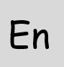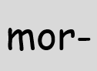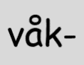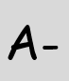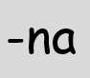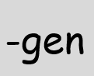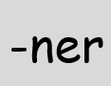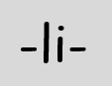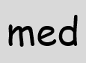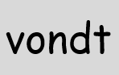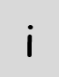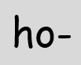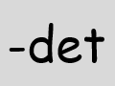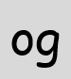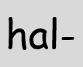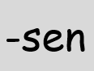

Sorter stavelsene:

Pusle sammen stavelsene til en setning:

Brikkestaving

Klipp opp en setning i stavelser:

Snu en og en lapp, og sett en prikk for hver lyd i stavelsene:

Øv på å lese setningen.

Gitter

Finn ord i teksten med f.eks. 5 eller flere bokstaver og med to stavelser som passer i gitteret.

Lydrette og ikke-lydrette ord

|  |  |  |
| --- | --- | --- |
| **Lydrette ord** | **Ikke-lydrette ord** | **Hva er ikke-lydrett?** |
| endret | Stortinget | stum *t* |
| politikk | personlig | stum *g* |
| samfunnsfag | offentlig | o som å-lyd + stum g |
|  |  |  |
|  |  |  |

|  |  |
| --- | --- |
| **Ord med likheter** | **Fins det en regel for disse ordene?** |
| offentlig  holdning  opplevde  jobben | Bokstaven *o* uttales med *å*-lyd |
| personlig  ivrig  viktig  forskjellig | stum *g* etter *i* på slutten av mange ord |
|  |  |

Sammensatte ord

Begrepskart

Luketekst

Tips:   
Lag din egen luktetekst. Skriv en tekst i Word, og fjern ord du trenger å øve på.

Eks:

Ordklasser og bøyingsformer

Sammendrag

Eksempel på nøkkelord fra en tekst om demokrati:

demokrati

styreform

folkestyre

representanter

beslutninger

valg

stemmerett

parti

folkeavstemning

demokratiske verdier

Eksempel på sammendrag av en tekst om demokrati:

Et demokrati er en styreform der folket bestemmer. Det er altså det motsatte av et diktatur. De fleste demokratiene i verden er det vi kaller representative eller indirekte demokratier. Det betyr at folket velger representanter til å styre for seg og ta viktige beslutninger i kommunestyrer, fylkesting og på Stortinget. Det skjer gjennom frie valg der alle med stemmerett kan gi sin stemme til et parti eller en person som de ønsker skal få makt til å styre. I spesielt viktige saker blir det noen ganger avholdt folkeavstemninger. Da har alle med stemmerett mulighet til å påvirke utfallet av en sak direkte. For at vi skal kunne kalle et land demokratisk, må demokratiske regler følges og demokratiske institusjoner fungere. Eksempler på viktige demokratiske verdier er ytringsfrihet, religionsfrihet og organisasjonsfrihet.